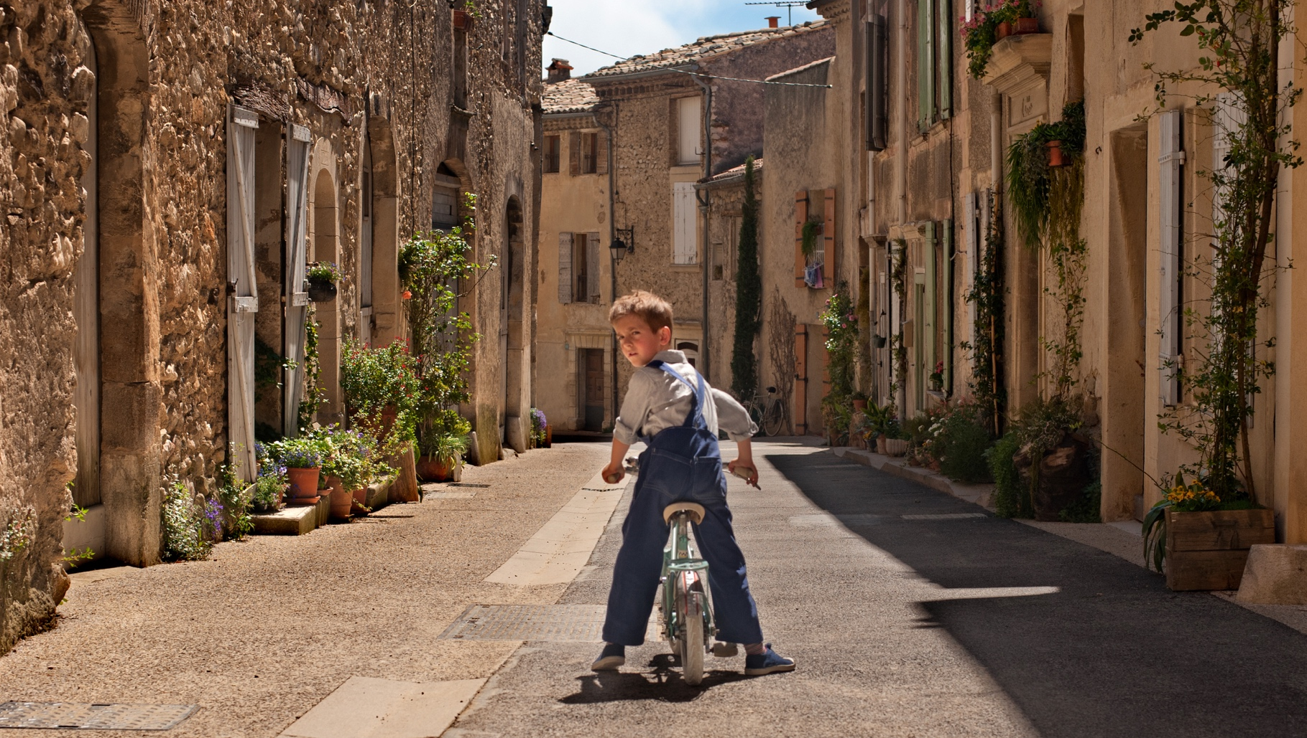
RAOUL TABURIN DISTRIBUČNÍ LIST

Francie 2018 | 90 minut | české titulky | přístupný | DCP | premiéra: 18. června 2020 | konec monopolu: 12. května 2027

■ originální název Raoul Taburin ■ žánr komedie
■ režie Pierre Godeau ■ kamera Claire Mathon ■ scénář Guillaume Laurant ■ hrají Benoît Poelvoorde, Suzanne Clément, Edouard Baer, Grégory Gadebois, Ilona Bachelier, Vincent Desagnat, Marilou Aussilloux a další

■ programace Radek Rubáš, +420 777 161 402, program@aerofilms.cz, online objednávky v portálu disfilm
- stránka filmu https://www.aerofilms.cz/raoul-taburin/
- materiály http://aero.capsa.cz/ (login a heslo: guest)

■ synopse
Jestli se někdo vyzná v kolech, pak je to Raoul Taburin (Benoît Poelvoorde). Je nejzručnějším cyklomechanikem v širokém okolí, který dokonale rozumí duším svých zákazníků i těm na jejich bicyklech. Celý život ho ale trápí překvapivé tajemství, které neprozradil ani své milující ženě. Neumí jezdit na kole! Když poklidný život v prosluněném městečku na jihu Francie naruší rozšafný pařížský fotograf, začíná hrozit, že Raoulovo tajemství bude odhaleno… Milá komedie podle stejnojmenné knihy geniálního ilustrátora, humoristy a autora Mikulášových patálií Jeana-Jacquese Sempého vypráví půvabný příběh o přátelství, lásce, důvěře i strachu z vlastní slabosti.

■ proč tento film?
„Film Raoul Taburin má zvláštní dar. Během pár chvilek vás přenese na francouzský venkov, kde se tak trochu zastavil čas. A vy tu pak můžete strávit hodinu a půl pohlceni v příběhu, který vás pohladí a zahřeje u srdce. Snad každý z nás měl někdy v životě tajemství, které kvůli studu skrýval před ostatními. Raoul Taburin nám dobře známou a trochu otřepanou pravdu „s upřímností nejdál dojdeš” sděluje originálně, vtipně a laskavě. Když jsem film viděla poprvé, svou pohodovou atmosférou a hravostí mi připomněl Amélii z Montmartru a tak mě nepřekvapilo, že oba filmy mají společného scenáristu. Je to zkrátka jeden z těch snímků, u jejichž závěrečných titulků si s úsměvem říkáte, že svět je v pořádku.“
Kateřina Dvořáková

